Test trang Nga Hạ:

Các mục thêm mẫu đều xóa không được (sản phẩm, feedback, tin tức…

1.Bỏ bản đồ trong liên hệ
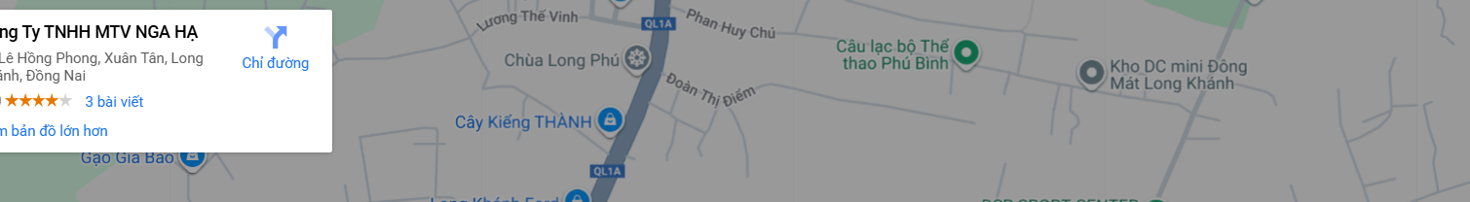

2.Video trong admin, thêm được mà xóa không được
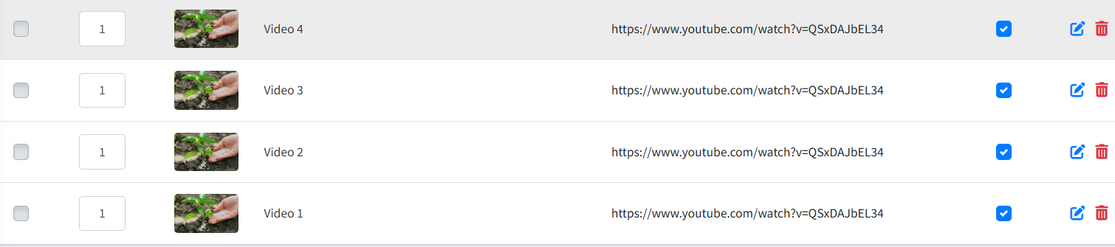

3.Thanh menu ngang, khi kéo xuống dưới, cho logo thu nhỏ lại, hiện tại hơi to
Trên reponsive thì icon 3 gạch chạy theo

4.Khi click vào tin tức, tuyển dụng bỏ cột bên trái, xổ luôn 3 tin 1 hàng (hơn 15 phân trang)
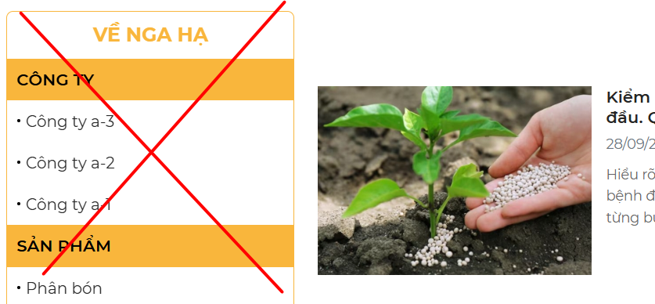
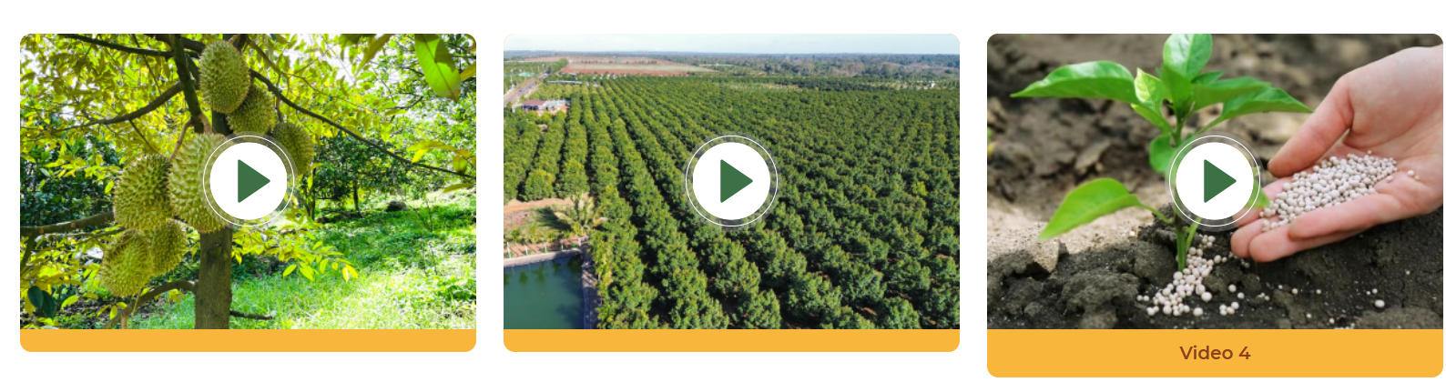

5.Hình đại diện tin tức trang chủ, bo tròn nhiều
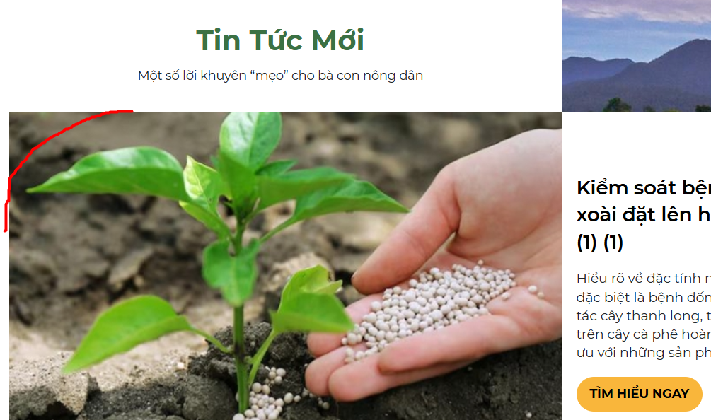

- 2 mục feedback có sẵn, xóa và đổi hình không được
Ngoài trang chủ feedback không tự chạy.
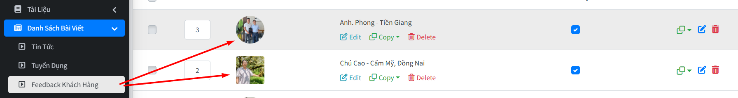

- Thay liên hệ = mục hình ảnh trên menu ngang
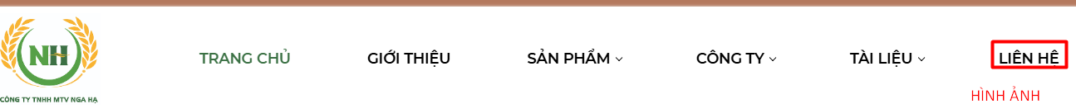
* đổi màu ô tìm kiếm thành màu vàng.


8.

